Министерство образования Республики Беларусь
Оршанский колледж ВГУ имени П.М.Машерова

Отчет
по учебной практике по программированию
«Модуль 3»

Выполнил учащийся Хлебко П.Д,
группы 3ПОИС24 30.09.2026г.

Проверил Ковалёв И.И.
30.09.2026г.

Орша, 2026
Содержание работы:
Модуль3
- Создайте базовый класс "Фигура" с методом для вычисления площади. Затем создайте производные классы для разных геометрических фигур (круг, прямоугольник, треугольник) и используйте делегат для динамического вызова метода вычисления площади.
- Реализуйте систему событий для мобильного приложения. Создайте класс "Уведомление" с событиями для отправки уведомлений (сообщения, звонки, электронные письма). Зарегистрируйте обработчики событий для разных типов уведомлений.
- Создайте приложение для управления задачами с использованием делегатов. Пользователь должен иметь возможность добавлять задачи и выбирать делегата для выполнения каждой задачи (например, отправка уведомления или запись в журнал).
- Разработайте систему фильтрации данных с использованием делегатов. Пользователь должен иметь возможность выбрать фильтр для списка данных (например, фильтр по дате или по ключевым словам).
- Создайте приложение для сортировки числовых данных. Пользователь должен иметь возможность выбрать метод сортировки (например, сортировка пузырьком или быстрая сортировка) с помощью делегатов.

Ход работы.

Задание 1.
Для выполнения первого задания нужно создать базовый класс "Фигура" с методом для вычисления площади. Затем создать производные классы для разных геометрических фигур (круг, прямоугольник, треугольник) и используйте делегат для динамического вызова метода вычисления площади.
Код на языке C#, представленный ниже в листинге 1.
Листинг 1. Код программы на языке программирования C#.
using System;

//1. Создайте базовый класс "Фигура" с методом для вычисления площади.
//Затем создайте производные классы для разных геометрических фигур (круг, прямоугольник, треугольник) и
//используйте делегат для динамического вызова метода вычисления площади.

namespace Task1_Shapes
{
//Делегаты представляют такие объекты, которые указывают на методы(инфа с Metanit).
// 1. Объявляем делегат 2. Создаем переменную делегата 3. Присваиваем этой переменной адрес метода 4. Вызываем метод
public delegate double AreaCalculator();

// Базовый класс
public abstract class Shape
{
public string Name { get; set; }
protected Shape(string name) => Name = name; //консруктор
public abstract double GetArea(); // Абстрактный метод вычисления площади
}

// Производный класс: Круг
public class Circle : Shape
{
public double Radius { get; set; }
public Circle(double radius) : base("Круг") => Radius = radius; //: base("Круг") означает ссылаться на protected Shape ивызывать его
public override double GetArea() => Math.PI * Radius * Radius;
}

// Производный класс: Прямоугольник
public class Rectangle : Shape
{
public double Width { get; set; }
public double Height { get; set; }
public Rectangle(double width, double height) : base("Прямоугольник")
{
Width = width;
Height = height;
}
public override double GetArea() => Width * Height;

}

// Производный класс: Треугольник (по основанию и высоте)
public class Triangle : Shape
{
public double BaseLength { get; set; }
public double Height { get; set; }
public Triangle(double baseLength, double height) : base("Треугольник")
{
BaseLength = baseLength;
Height = height;
}
public override double GetArea() => 0.5 * BaseLength * Height;
}

class Program
{
static void Main(string[] args)
{
Shape[] shapes = new Shape[]
{
new Circle(5), //срабатывает set
new Rectangle(4, 6),
new Triangle(3, 8)
};

Console.WriteLine("=== Вычисление площади с помощью делегата ===");

foreach (var shape in shapes)
{
// Привязка метода экземпляра к делегату
AreaCalculator calculateArea = shape.GetArea; //к примеру AreaCalculator calculateArea = shape.GetArea; т.е. создаём пер-ую делегата

// Динамический вызов через делегат
double area = calculateArea(); // срабатывает метод GetArea
Console.WriteLine($"Фигура: {shape.Name,-15} | Площадь: {area:F2}");
}
}
}
}

Далее нужно выполнить запуск приложения для демонстрирования его работоспособности, представлено на рисунке 1.
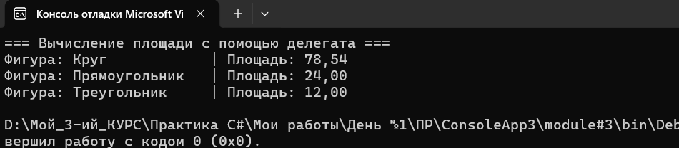
Рисунок 1 – Вывод площади фигур на консоль
Задание 2.
Для выполнения второго задания нужно реализовать систему событий для мобильного приложения, также создать класс "Уведомление" с событиями для отправки уведомлений (сообщения, звонки, электронные письма) и зарегистрировать обработчики событий для разных типов уведомлений.
Код на языке C#, представленный ниже в листинге 2.
Листинг 2. Код программы на языке программирования C#.
using System;

// 2. Реализуйте систему событий для мобильного приложения.
// Создайте класс "Уведомление" с событиями для отправки уведомлений (сообщения, звонки, электронные письма).
// Зарегистрируйте обработчики событий для разных типов уведомлений.

namespace Task2_MobileNotifications
{
// Аргументы для событий
public class MessageEventArgs : EventArgs
{
public string Sender { get; }
public string Text { get; }
public MessageEventArgs(string sender, string text)
{
Sender = sender;
Text = text;
}
}

public class CallEventArgs : EventArgs
{
public string CallerNumber { get; }
public CallEventArgs(string callerNumber) => CallerNumber = callerNumber;
}

public class EmailEventArgs : EventArgs
{
public string From { get; }
public string Subject { get; }
public EmailEventArgs(string from, string subject)
{
From = from;
Subject = subject;
}
}

// Класс управления уведомлениями
public class NotificationManager
{
// Со словом event(события) внешний код может только подписываться (+=) и отписываться (-=)
// вызывать событие разрешено только внутри класса NotificationManager.

// Событие MessageReceived на базе встроенного делегата EventHandler, передающее объект-источник (sender) и данные сообщения (MessageEventArgs)
public event EventHandler<MessageEventArgs> MessageReceived;
public event EventHandler<CallEventArgs> CallReceived;
public event EventHandler<EmailEventArgs> EmailReceived;

public void TriggerMessage(string sender, string text)
{
Console.WriteLine("\n[Система] Поступило новое входящее сообщение...");
// .Invoke(...) — вызывает по очереди все функции, которые подписались на это событие.
// this — передается как первый аргумент sender(ссылка на NotificationManager)
// e — это наш объект MessageEventArgs
MessageReceived?.Invoke(this, new MessageEventArgs(sender, text));
}

public void TriggerCall(string callerNumber)
{
Console.WriteLine("\n[Система] Входящий вызов...");
CallReceived?.Invoke(this, new CallEventArgs(callerNumber));
}

public void TriggerEmail(string from, string subject)
{
Console.WriteLine("\n[Система] Получено новое электронное письмо...");
EmailReceived?.Invoke(this, new EmailEventArgs(from, subject));
}
}

// Класс обработчиков (сервисы приложения)
public static class AppNotificationHandlers
{
// sender — это ссылка на объект, который вызвал событие, e — объект с данными события
public static void OnMessagePush(object sender, MessageEventArgs e) =>
Console.WriteLine($"[Push-уведомление] Сообщение от {e.Sender}: \"{e.Text}\"");
public static void OnCallRingtone(object sender, CallEventArgs e) =>
Console.WriteLine($"[Звонок] Включение рингтона для номера {e.CallerNumber}");

public static void OnCallVibration(object sender, CallEventArgs e) =>
Console.WriteLine($"[Вибрация] Виброотклик при звонке от {e.CallerNumber}");

public static void OnEmailBadge(object sender, EmailEventArgs e) =>
Console.WriteLine($"[Email-клиент] Бейдж обновлен. Тема: \"{e.Subject}\" (от {e.From})");
}

class Program
{
static void Main(string[] args)
{
NotificationManager manager = new NotificationManager(); //создаем объект-источник событий

// Регистрация обработчиков событий
manager.MessageReceived += AppNotificationHandlers.OnMessagePush; //подписка на событие

// Несколько обработчиков на одно событие звонка
manager.CallReceived += AppNotificationHandlers.OnCallRingtone;
manager.CallReceived += AppNotificationHandlers.OnCallVibration;

manager.EmailReceived += AppNotificationHandlers.OnEmailBadge;

// Имитация событий
manager.TriggerMessage("Алексей", "Привет! Встречаемся в 15:00?");
manager.TriggerCall("+7 (999) 123-45-67");
manager.TriggerEmail("support@service.com", "Подтверждение регистрации");
}
}
}
Листинг кода xaml.
<Window x:Class="WpfApp1.Task2"
xmlns="http://schemas.microsoft.com/winfx/2006/xaml/presentation"
xmlns:x="http://schemas.microsoft.com/winfx/2006/xaml"
Title="Task2" Height="300" Width="400">
<StackPanel>
<Button Content="Отправить сообщение" Click="SendMessage_Click" Width="200" Margin="10"/>
<Button Content="Совершить звонок" Click="MakeCall_Click" Width="200" Margin="10"/>
<Button Content="Отправить email" Click="SendEmail_Click" Width="200" Margin="10"/>
<TextBlock x:Name="NotificationResult" FontSize="16" Margin="10" TextWrapping="Wrap" Text="Готов к работе..."/>
</StackPanel>
</Window>
Листинг кода Notification.cs
using System;

namespace WpfApp1
{
public class Notification
{
// События
public event Action<string> OnMessageSent;
public event Action<string> OnCallMade;
public event Action<string> OnEmailSent;

// Методы для вызова событий
public void SendMessage(string message)
{
OnMessageSent?.Invoke(message); //.Invoke пробегает по всему списку подписанных методов и по очереди запускает их.
}

public void MakeCall(string phoneNumber)
{
OnCallMade?.Invoke(phoneNumber);
}

public void SendEmail(string email)
{
OnEmailSent?.Invoke(email);
}
}
}
Далее нужно выполнить запуск приложения для демонстрирования его работоспособности, представлено на рисунке 2.
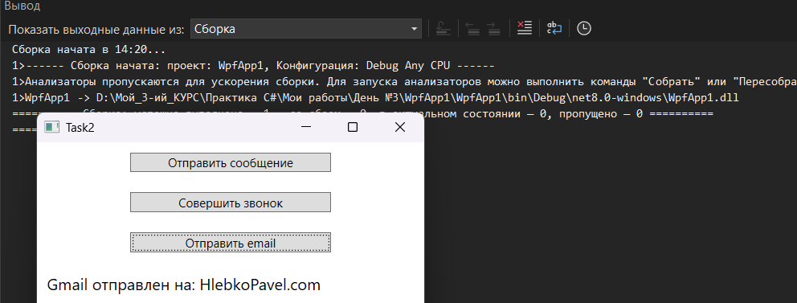
Рисунок 2 – Отправка уведомлений

Задание 3.
Для выполнения третьего задания нужно создать приложение для управления задачами с использованием делегатов. Пользователь должен иметь возможность добавлять задачи и выбирать делегата для выполнения каждой задачи (например, отправка уведомления или запись в журнал).

Код на языке C#, представленный ниже в листинге 3.
Листинг 3. Код программы на языке программирования C#.
using System;
using System.Collections.Generic;
using System.Windows;
using System.Windows.Controls;
using System.Windows.Media;

////3. Создайте приложение для управления задачами с использованием делегатов.
//Пользователь должен иметь возможность добавлять задачи и выбирать делегата для выполнения каждой задачи
//(например, отправка уведомления или запись в журнал).

namespace WpfApp1
{
public partial class Task3 : Window
{
private TaskManager taskManager;

public Task3()
{
InitializeComponent();
taskManager = new TaskManager();
taskManager.SetListBox(TaskList); // Связываем ListBox с TaskManager для обновлений
AddText(null, null); // Устанавливаем текст-подсказку при запуске
}

// Убираем текст-подсказку при получении фокуса
private void RemoveText(object sender, RoutedEventArgs e)
{
if (TaskDescription.Text == "Введите описание задачи")
{
TaskDescription.Text = "";
TaskDescription.Foreground = Brushes.Black;
}
}

// Добавляем текст-подсказку, если поле пустое
private void AddText(object sender, RoutedEventArgs e)
{
if (string.IsNullOrWhiteSpace(TaskDescription.Text))
{
TaskDescription.Text = "Введите описание задачи";
TaskDescription.Foreground = Brushes.Gray;
}
}

// Добавляем задачу и выполняем выбранный делегат
private void AddTask(object sender, RoutedEventArgs e)
{
string taskDescription = TaskDescription.Text;
if (string.IsNullOrWhiteSpace(taskDescription) || taskDescription == "Введите описание задачи")
{
MessageBox.Show("Введите описание задачи.");
return;
}

// Проверяем, выбрал ли пользователь делегат
if (DelegateSelector.SelectedIndex == 0) // Отправить уведомление
{
TaskDelegate taskDelegate = new TaskDelegate(taskManager.SendNotification);
taskDelegate(taskDescription);
}
else if (DelegateSelector.SelectedIndex == 1) // Записать в лог
{
TaskDelegate taskDelegate = new TaskDelegate(taskManager.LogTask);
taskDelegate(taskDescription);
}
else
{
MessageBox.Show("Выберите действие для задачи");
}

// Очищаем поле после добавления
TaskDescription.Text = "";
TaskDescription.Foreground = Brushes.Black;
}
}

// Определение делегата для задач
public delegate void TaskDelegate(string task);

// Класс для управления задачами
public class TaskManager
{
private List<string> _tasks = new List<string>();
private ListBox _listBox;

// Связываем ListBox для обновлений
public void SetListBox(ListBox listBox)
{
_listBox = listBox;
RefreshList();
}

// Записать в лог — добавляет задачу в список
public void LogTask(string task)
{
_tasks.Add($"Logged: {task}");
RefreshList();
}

// Отправить уведомление — добавляет задачу в список
public void SendNotification(string task)
{
_tasks.Add($"Notified: {task}");
RefreshList();
}

// Обновляет ListBox
private void RefreshList()
{
if (_listBox != null)
{
_listBox.ItemsSource = null;
_listBox.ItemsSource = _tasks;
}
}
}
}
Листинг кода xaml.
<Window x:Class="WpfApp1.Task3"
xmlns="http://schemas.microsoft.com/winfx/2006/xaml/presentation"
xmlns:x="http://schemas.microsoft.com/winfx/2006/xaml"
Title="Task3" Height="300" Width="400">
<Grid>
<StackPanel Margin="10">
<TextBox x:Name="TaskDescription" Width="300" Margin="5"
GotFocus="RemoveText" LostFocus="AddText">
Введите описание задачи
</TextBox>
<ComboBox x:Name="DelegateSelector" Width="300" Margin="5">
<ComboBoxItem Content="Отправить уведомление"/>
<ComboBoxItem Content="Записать в лог"/>
</ComboBox>
<Button Content="Добавить задачу" Width="200" Margin="5" Click="AddTask"/>
<ListBox x:Name="TaskList" Width="300" Height="150" Margin="5"/>
</StackPanel>
</Grid>
</Window>
Далее нужно выполнить запуск приложения для демонстрирования его работоспособности, представлено на рисунке 3.
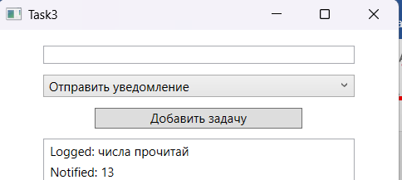
Рисунок 3 – Добавление уведомления

Задание 4.
Для выполнения четвертого задания нужно разработать систему фильтрации данных с использованием делегатов. Пользователь должен иметь возможность выбрать фильтр для списка данных (например, фильтр по дате или по ключевым словам).
Код на языке C#, представленный ниже в листинге 4.
Листинг 4. Код программы на языке программирования C#.
using System;
using System.Collections.Generic;
using System.Windows;

//4. Разработайте систему фильтрации данных с использованием делегатов.
//Пользователь должен иметь возможность выбрать фильтр для списка данных (например, фильтр по дате или по ключевым словам).

namespace WpfApp1
{
public partial class Task4 : Window
{
// 1. Объявляем делегат для фильтрации элементов
public delegate bool DataFilterDelegate(string item);

private List<string> dataList; // Исходный список данных

public Task4()
{
InitializeComponent();
dataList = new List<string>
{
"2025-10-01 - Задача 1",
"2025-10-02 - Задача 2",
"2025-10-03 - Задача 3",
"2025-10-04 - Задача 4",
"2025-10-05 - Задача 5"
};
UpdateDataList(dataList); // Изначально показываем все данные
}

// Обновление списка данных на экране
private void UpdateDataList(List<string> items)
{
if (DataListBox != null)
{
DataListBox.Items.Clear();
if (items != null)
{
foreach (var item in items)
{
DataListBox.Items.Add(item);
}
}
}
}

// 2. Универсальный метод фильтрации, принимающий делегат
private void FilterAndDisplayData(DataFilterDelegate filter)
{
var filteredData = new List<string>();

foreach (var item in dataList)
{
// Вызываем делегат для проверки каждого элемента
if (filter(item))
{
filteredData.Add(item);
}
}

UpdateDataList(filteredData);
}

// Фильтрация данных по ключевым словам с использованием делегата
private void KeywordFilterButton_Click(object sender, RoutedEventArgs e)
{
string keyword = KeywordTextBox?.Text ?? string.Empty;

if (string.IsNullOrWhiteSpace(keyword))
{
UpdateDataList(dataList);
return;
}

// Создаем экземпляр делегата с помощью лямбда-выражения
DataFilterDelegate keywordFilter = (string item) =>
{
return item.IndexOf(keyword, StringComparison.OrdinalIgnoreCase) >= 0;
};

// Применяем фильтр
FilterAndDisplayData(keywordFilter);
}

// Фильтрация данных по дате с использованием делегата
private void DateFilterButton_Click(object sender, RoutedEventArgs e)
{
string dateInput = DateTextBox?.Text ?? string.Empty;

if (string.IsNullOrWhiteSpace(dateInput))
{
MessageBox.Show("Введите дату.");
return;
}

if (DateTime.TryParse(dateInput, out var targetDate))
{
string formattedDate = targetDate.ToString("yyyy-MM-dd");

// Создаем делегат для проверки соответствия даты в строке
DataFilterDelegate dateFilter = delegate (string item)
{
// Проверяем, начинается ли строка с выбранной даты или содержит её
return item.Contains(formattedDate);
};

// Применяем фильтр
FilterAndDisplayData(dateFilter);
}
else
{
MessageBox.Show("Некорректный формат даты. Пожалуйста, используйте формат yyyy-MM-dd.");
UpdateDataList(new List<string> { "Неверная дата. Используйте формат yyyy-MM-dd." });
}
}
}
}
Листинг кода xaml.
<Window x:Class="WpfApp1.Task4"
xmlns="http://schemas.microsoft.com/winfx/2006/xaml/presentation"
xmlns:x="http://schemas.microsoft.com/winfx/2006/xaml"
Title="Task4" Height="400" Width="400">
<Grid>
<StackPanel Margin="10">
<Grid Margin="0,0,0,10">
<TextBox x:Name="KeywordTextBox" Width="200" Height="25" Margin="147,0,33,0"/>
<TextBlock Text="Введите ключевое слово" Foreground="Gray" VerticalAlignment="Top" Margin="5,0,233,0"/>
</Grid>
<Button x:Name="KeywordFilterButton" Content="Фильтровать по ключевым словам"
Width="203" Height="30" Click="KeywordFilterButton_Click"/>
<Grid Margin="0,10,0,10">
<TextBox x:Name="DateTextBox" Width="200" Height="25" Margin="153,0,27,0"/>
<TextBlock Text="Введите дату (yyyy-MM-dd)" Foreground="Gray" VerticalAlignment="Top" Margin="0,-1,5,0"/>
</Grid>
<Button x:Name="DateFilterButton" Content="Фильтровать по дате"
Width="180" Height="30" Click="DateFilterButton_Click"/>
<TextBlock Text="Результаты:" FontWeight="Bold" Margin="0,20,0,10"/>
<ListBox x:Name="DataListBox" Height="150"/>
</StackPanel>
</Grid>
</Window>
Далее нужно выполнить запуск приложения для демонстрирования его работоспособности, представлено на рисунке 4,5.
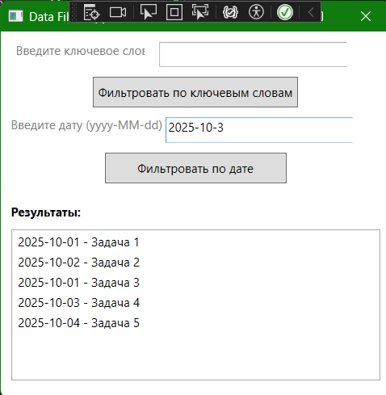
Рисунок 4 – Все задачи

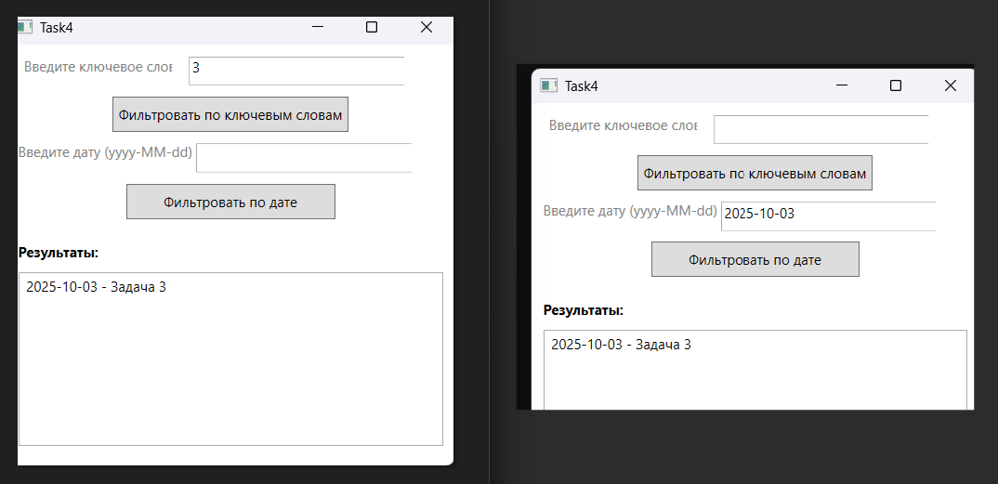
Рисунок 5 – Отсортированная задача

Задание 5.
Для выполнения пятого задания нужно создать приложение для сортировки числовых данных. Пользователь должен иметь возможность выбрать метод сортировки (например, сортировка пузырьком или быстрая сортировка) с помощью делегатов.
Код на языке C#, представленный ниже в листинге 5.
Листинг 5. Код программы на языке программирования C#.
using System;
using System.Linq;
using System.Windows;
using System.Windows.Controls;
using System.Windows.Media;

//5. Создайте приложение для сортировки числовых данных.
//Пользователь должен иметь возможность выбрать метод сортировки (например, сортировка пузырьком или быстрая сортировка)
//с помощью делегатов.

namespace WpfApp1
{
public partial class Task5 : Window
{
public Task5()
{
InitializeComponent();
}

private void SortButton_Click(object sender, RoutedEventArgs e)
{
string input = NumbersTextBox.Text; //Считываем всё, что пользователь ввел в поле ввода
if (string.IsNullOrWhiteSpace(input))
{
MessageBox.Show("Введите хотя бы одно число.", "Ошибка", MessageBoxButton.OK, MessageBoxImage.Warning);
return;
}

int[] numbers = input.Split(new[] { ',' }, StringSplitOptions.RemoveEmptyEntries) //Превращение строки в массив чисел
.Select(n => int.TryParse(n.Trim(), out int num) ? num : 0)
.ToArray();

if (numbers.Length == 0)
{
MessageBox.Show("Введите корректные числа.", "Ошибка", MessageBoxButton.OK, MessageBoxImage.Warning);
return;
}

Action<int[]> sortingMethod = null; //делегат

if (SortMethodSelector.SelectedItem is ComboBoxItem selectedMethod)
{
switch (selectedMethod.Content.ToString())
{
case "От меньшего к большему":
// По возрастанию через встроенный Array.Sort
sortingMethod = array => Array.Sort(array); //с лева array это входной параметр,как props в react
break;

case "От большего к меньшему":
// По убыванию через встроенные Array.Sort и Array.Reverse
sortingMethod = array =>
{
Array.Sort(array);
Array.Reverse(array);
};
break;
}

// Вызов через делегат
sortingMethod?.Invoke(numbers);

// Вывод результата
ResultTextBox.Text = string.Join(", ", numbers);
}
else
{
MessageBox.Show("Выберите метод сортировки.", "Ошибка", MessageBoxButton.OK, MessageBoxImage.Warning);
}
}
}
}
Листинг кода xaml.
<Window x:Class="WpfApp1.Task5"
xmlns="http://schemas.microsoft.com/winfx/2006/xaml/presentation"
xmlns:x="http://schemas.microsoft.com/winfx/2006/xaml"
Title="Задание 5 - Сортировка" Height="300" Width="400">
<Grid>
<StackPanel Margin="10">
<TextBlock Text="Введите числа через запятую:" Margin="0,0,0,5"/>
<TextBox x:Name="NumbersTextBox" Height="25" Margin="0,0,0,10" VerticalContentAlignment="Center"/>

<Button Content="Сортировать" Height="30" Click="SortButton_Click" Margin="0,0,0,10"/>

<ComboBox x:Name="SortMethodSelector" Margin="0,0,0,10" SelectedIndex="0">
<ComboBoxItem Content="От меньшего к большему" />
<ComboBoxItem Content="От большего к меньшему" />
</ComboBox>

<TextBlock Text="Отсортированные данные:" FontWeight="Bold" Margin="0,10,0,5" />
<TextBox x:Name="ResultTextBox" Height="30" IsReadOnly="True" VerticalContentAlignment="Center"/>
</StackPanel>
</Grid>
</Window>
Далее нужно выполнить запуск приложения для демонстрирования его работоспособности, представлено на рисунке 5, 6.
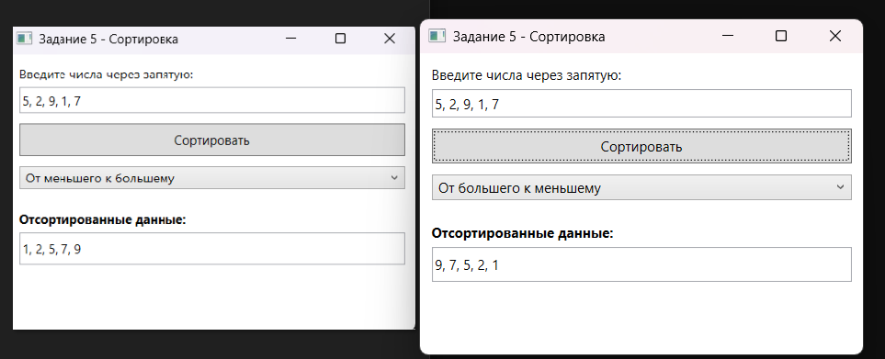
Рисунок 5 – Быстрая сортировка.

Ссылка на репозиторий GitHub https://github.com/PAvEKHl/practicaC-/pull/1/changes

